Juli 2022  Ausgabe # 1 |  | Schützenverein Gerlingen e.V.
 |  | Die neusten Nachrichten und Ankündigungen
IN DIESER AUSGABE  __  Seefest  9. und 10 Juli 2022  __  Wanderausflug  16. Juli 2022  __  Königsfeier  13. August 2022  __  Straßenfest  10. und 11. September 2022 |  | 40 Jahre

Vereinsnachrichten

Seefest
- Von Jürgen Weis
Der Schützenverein präsentierte sich wieder auf dem diesjährigen Seefest an der Breitwiesenschule
Nach zweijähriger Coronaabstinenz wartet am 9. und 10. Juli der Schießwagen auf die ambitionierten und talentierten Nachwuchsschützen. Das Interesse der Besucher konnte, Dank der Idee von Robert Stitterich, mit Freikarten für einen Freischuss im Schießwagen, geweckt werden.
Leider hatten wir ein paar mechanische Probleme mit unseren Gewehren. Hier müssen wir in Zukunft darauf achten, dass die Freizeitschützen sorgfältiger mit unseren Gewehren umgehen. Gottseidank konnten wir die Gewehre im Nachhinein wieder reparieren.
Vielen Dank an dieser Stelle für die Diensthabenden im Schützenwagen und den Helfern bei Auf- und Abbau des Schützenwagens.

Wanderausflug
- Von Jürgen Weis
Im Rahmen unseres 40 jährigen Bestehen hatten wir dieses Jahr wieder einen Schützen-Wanderausflug geplant.

Ausgeguckt hatten wir uns dazu den Samstag, 16. Juli. Damit wir bei diesem warmen Wetter auch gut gestärkt unsere Wanderung beginnen konnten, haben wir bereits um 9:30 Uhr mit einem Weißwurst Frühstück begonnen. Um 11 Uhr machten wir uns dann auf den Weg hoch zum Gerlinger Schlossberg mit seinem Aussichtspunkt dem Löwen. Hier konnten wir die herrliche Aussicht ins Strohgäu genießen und eine erste Verschnaufpause machen.
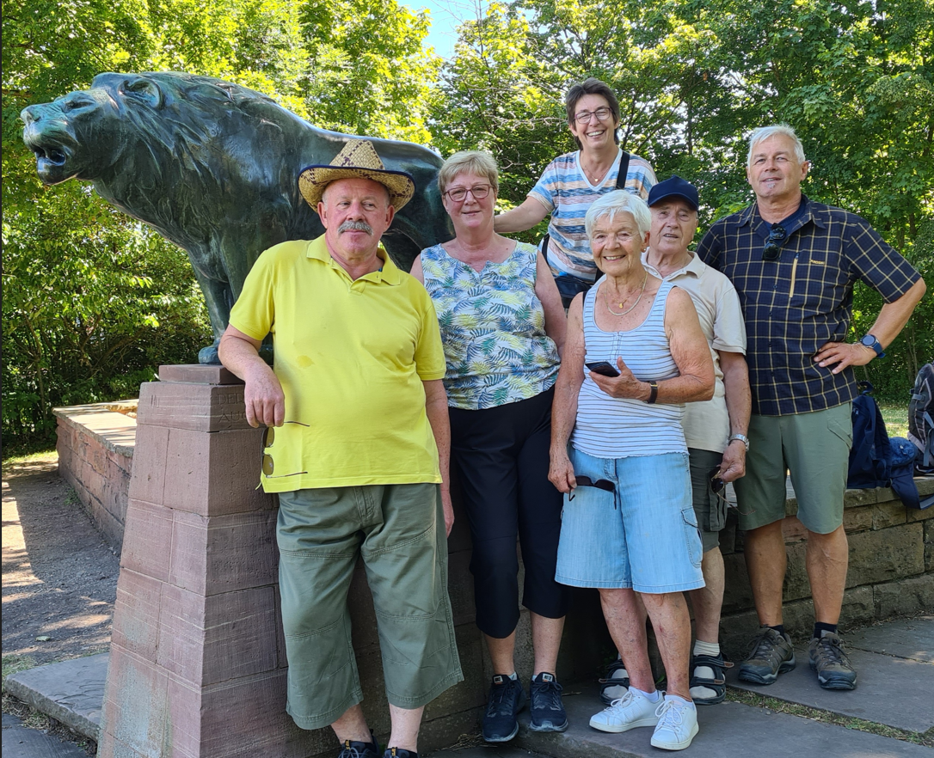
Über das Gerlinger Tor, durch die Waldsiedlung und am Denkmal von Freiherr Eduard von Garsberg Schöckingen vorbei ging es zur Gerlinger Heide. Durch die Wolfsschucht abwärts, wanderten wir unserem Zielder Weinlaube „im Brückle“ entgegen.
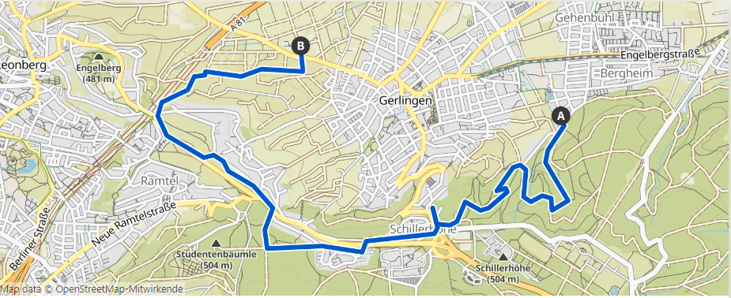
Nach 9.4 km waren wir gut gelaunt, hungrig und durstig angekommen. Der Ausklang in der schönen kühlen Weinlaube, bei unserem Schützenkamerad Marcel Volz, war dann der gelungene Abschluss unseres Wanderausfluges.

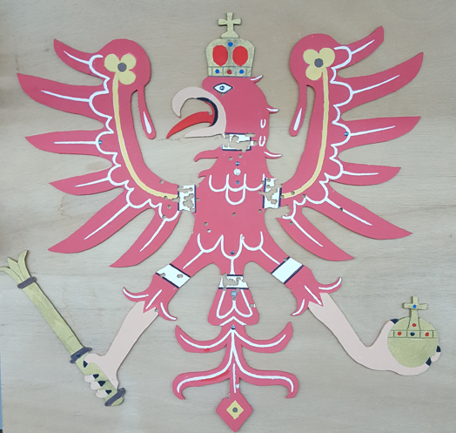

Königsschießen und Königsfeier
- Von Jürgen Weis
Das Königsschießen mit anschließender Königsfeier feiern wir anlässlich unseres 40 jährigen Bestehens ganztägig am Samstag, den 13. August 2022.
Bereits um 10 Uhr beginnen wir dieses Mal mit dem Königsschießen. Gespannt dürfen wir sein, wer dieses Mal unseren bestehenden Schützenkönig Host Bechler, den ersten Ritter Oli Fänger, den zweiten Ritter Franz Wolf oder den Graf Schwanz Hans Seyfried ablöst.
Um 12:30 Uhr werden wir dann von Robert Stitterich am Grill verwöhnt und gegen 16 Uhr werden wir unsere 40 Jahrfeier mit Kaffee und Kuchen abrunden.
Damit wir unser Grillgut mit einem abwechslungsreichen Salatbuffet vervollständigen können, bitte ich alle Mitglieder einen selbstgemachten Salat mitzubringen. Hierzu werde ich eine Liste im Vereinsheim auslegen, in die man sich bis zum 2. August 2022 eintragen kann (oder ihr schickt es mir per Mail oder Whatsapp und ich trage es für euch ein). Ebenso freuen wir uns über selbstgebackenen Kuchen, hierzu werde ich ebenfalls eine Liste auslegen.
Ich freue mich schon auf eure Rückmeldungen und auf ein Wiedersehen mit euch.
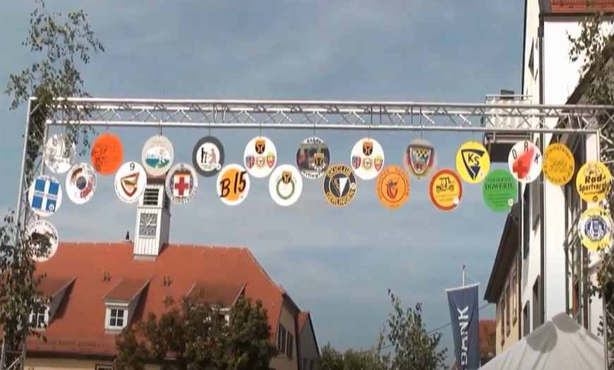

Straßenfest
- Von Jürgen Weis
Nach zweijähriger Coronaabstinenz findet dieses Jahr wieder das Gerlinger Straßenfest am 10. und 11. September 2022 statt. Wie immer sind wir mit unserem Schützenwagen und mit unseren leckeren Thüringer Bratwürsten mit dabei
Aktuell fehlen uns aber noch jede Menge Helfer am Samstag und Sontag im Schützenwagen bzw. bei Grill, Getränkeausgabe und Kasse.
Das Seefest und das Straßenfest sind unsere einzigen Einnahmequellen, die wir dringend für die Aufrechterhaltung unseres Schießbetriebs benötigen. Bitte lasst uns nicht hängen. Auf unserer letzten Hauptversammlung habt ihr mir fest eure Unterstützung zugesagt.
Im Vereinsheim liegen die Arbeitslisten für das Straßenfest aus, bitte tragt euch in die noch freien Lücken bis zum 13. August ein.

Sonstiges
- Von Jürgen Weis
Ab 1. September werden wir unsere Getränkepreise im Schützenhaus erhöhen. Jahrelang haben wir die Preise stabil gehalten, aber jetzt ist es leider an der Zeit, dass wir die einzelnen Artikel um 50 Cent erhöhen.
Auch dieses Jahr wollen wir wieder mindestens eine Luftpistolen-Mannschaft melden. Bitte gebt mir Rückmeldung, wer an der Teilnahme in der Mannschaft Interesse hat. Ziel ist es, dass wir unseren 2. Platz halten können.
Hier nochmals das Ergebnis der Saison 2021/2022

Nr. |  | Verein | Gesamt | Schnitt | WK 1 | WK 2 | WK 3 | WK 4 | WK 5 | WK 6

1. |  | SV Hemmingen 1 | 8306 | 1384,3 | 1378 | 1399 | 1396 | 1379 | 1360 | 1394
2. |  | SV Gerlingen 1 | 8127 | 1354,5 | 1347 | 1319 | 1333 | 1369 | 1380 | 1379
3. |  | SV Hirschlanden 3 | 8023 | 1337,2 | 1345 | 1373 | 1299 | 1322 | 1363 | 1321
4. |  | SGi Rutesheim 1 | 7961 | 1326,8 | 1289 | 1346 | 1382 | 1272 | 1312 | 1360
5. |  | SGi Renningen 2 | 7941 | 1323,5 | 1343 | 1333 | 1328 | 1333 | 1313 | 1291
6. |  | SGi Weil der Stadt 1 | 7827 | 1304,5 | 1320 | 1313 | 1324 | 1281 | 1325 | 1264

